Automatizační cvičení

|  |  |  |  |  |
| --- | --- | --- | --- | --- |
| **A4** | 205. Nelineární pneumatika | | | |
| Tenk Jakub | |  | 1/3 | Známka: |
| 5. 1. 2022 | | 12. 1. 2022 |  | Odevzdáno: |

Zadání:

Navrhněte nepřímé pneumatické ovládání pneupohonů s činností podle zadaného nelineárního harmonogramu s přepínáním fází. Zadaný harmonogram: A+ B+ C- B- A- C+

Postup:

1. Nakreslení harmonogramu dle zadání
2. Návrh schéma zapojení dle harmonogramu
3. Zapojení obvodu dle schématu
4. Otestování, zda obvod funguje dle zadání

Přehled použitých prvků:

Harmonogram činnosti:

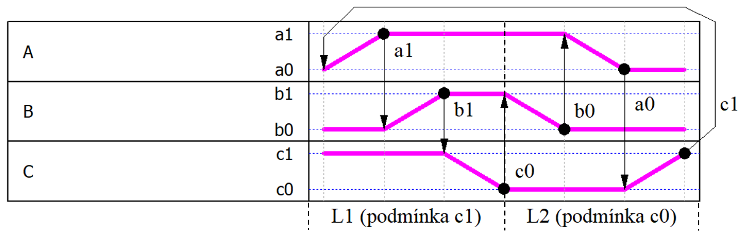

Schéma zapojení:

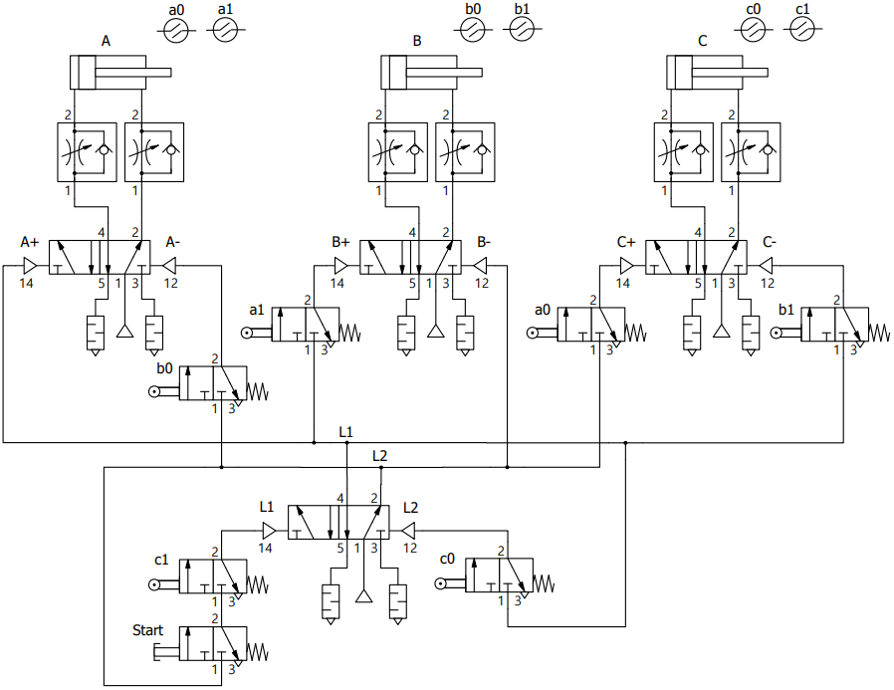

Závěr:

Zapojení funguje dle zadání. S návrhem a následným zapojením jsem díky teoretickým znalostem neměl problém, dále jsem obvod rozšířil o člen AND a start-stop obvod.